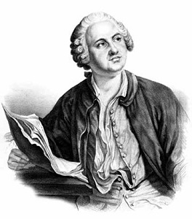
В русском языке слово «физика» появилось в XVIII веке, благодаря Михаилу Васильевичу Ломоносову, ученому-энциклопедисту, основоположнику отечественной науки, философу-материалисту, поэту, заложившему основы современного русского языка, выдающемуся деятелю просвещения, который сделал перевод с немецкого первого учебника по физике. Именно тогда в России и стали серьёзно заниматься этой наукой.

Физика изучает мир, в котором мы живём, явления, в нём происходящие, открывает законы, которым подчиняются эти явления. Главная задача физики — познать законы природы, свойства различных веществ и поставить их на службу человеку.
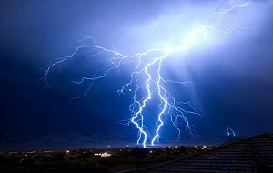
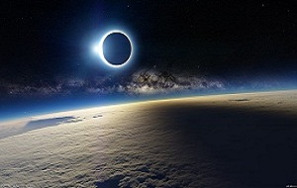
В жизни мы постоянно сталкиваемся с различными изменениями, которые происходят в окружающем нас мире. В физике эти изменения принято называть физическими явлениями.

Каждый вид физических явлений изучает отдельный раздел физики (механика, электродинамика, оптика, термодинамика, акустика и другие). Но эти разделы тесно взаимосвязаны и образуют единую стройную физическую науку, которая позволяет описать и объяснить причины самых разнообразных явлений природы — от образования галактик до процессов внутри атомов – кирпичиков, из которых состоит всё, что мы видим вокруг себя, включая нас самих.
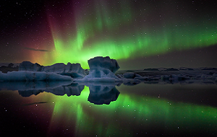
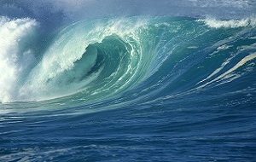
ИНТЕРЕСНЫЕ ФАКТЫ
● У бензина не существует какой-то конкретной точки замерзания. Так, он может замерзнуть при любой температуре в диапазоне от -118 до – 151 градусов Цельсия. При этом, замерзая, бензин не превращается в твердое тело, он напоминает, скорее, воск или резину.
● Если вещество уже сгорело, то повторно оно уже гореть не будет. Например, пепел от бумаги вам поджечь уже не удастся.
● Белый цвет отражает свет, а черный притягивает его.
● Если в воду добавить сахар, то яйцо не будет в ней тонуть, а будет плавать.
● Чистый снег тает медленнее, чем грязный.
● Если бы стакан с водой смогли увеличить до размера планеты Земля, то молекулы воды из этого стакана были бы размером с крупный апельсин.
● Взрослая береза испаряет с поверхности листьев до 70 ведер воды в сутки.
● Если все кровеносные сосуды человека связать воедино, то можно 2 раза обогнуть экватор,
● 80% тепла человеческого тела уходит через голову.
● В среднем количество сердцебиений у человека за один год – 36800000.
● Английские ученые подсчитали, что в среднем человек проходит за свою жизнь пешком 100 000 километров.
● Одна из единиц расстояния в Индии называется «му». Она обозначает расстояние, на котором слышно мычание коровы.
● При кипячении воды молекулы ее движутся со скоростью 650 метров в секунду.
● Температура в молнии может достигать 30 000 ⁰С.
● Первое сверхзвуковое изобретение человечества — это кнут. Из-за того, что его кончик движется быстрее звука, после взмаха кнутом слышен щелчок.
● Шум ниагарского водопада достигает 90-100 децибелл. Такой же шум производит фабричный цех.
● Скорость движения молекул в воды может достигать 650 метров в одну секунду. Конечно, когда вода доходит до кипения.
● Во многих славянских языках есть слово «око». Когда-то оно было единственным словом для названия органа зрения. От него в разное время образовались новые слова: очки, окунь.
● В XVI веке появилось слово «глаз». Как считают многие ученые, это слово потреблялось в переносном смысле и означало: «камешек».
● Глаз человека различает 7 тысяч оттенков различных цветов.
● Глаза никогда не мерзнут. Это потому, что они не имеют нервных окончаний, чувствительных к холоду. Наоборот, в кончиках пальцев, носа этих точек очень много, поэтому эти места, прежде всего и сильнее всего чувствуют холод.
● Самая богатая водой ткань человеческого тела - стекловидное тело глаза – содержит 99% воды. Самая бедная – зубная эмаль – 0,2 % воды.
● Одним из дефектов зрения является цветная слепота. Глаз не способен различать красный и зеленый цвета. Этот случай впервые описал английский химик Дальтон, отсюда и произошло название – дальтонизм. Для многих профессий этот дефект несуществен, но для водителя, машиниста железной дороги, лоцмана крайне важно отличать цвета.

Вопрос – ответ.
● Какова точная высота Эйфелевой башни? А это зависит от погоды! Дело в том, что высота башни колеблется на целых 12 сантиметров. Это происходит от того, что в жаркую солнечную погоду строение нагревается, и температура балок может доходить до 40 градусов по Цельсию. А как известно, вещества могут расширяться под воздействием высокой температуры.
● Могут ли засосать зыбучие пески? Интересные факты о физике могут помочь понять свойства такой занимательной вещи, как зыбучие пески. Они представляют собой неньютоновскую жидкость. Человек или животное не могут погрузиться в зыбучий песок полностью из-за высокой вязкости, но и выбраться из него очень сложно. Чтобы вытащить ногу из зыбучего песка, нужно приложить усилия, сравнимые с поднятием легкового автомобиля. В нем нельзя утонуть, но опасность для жизни представляют обезвоживание, солнце, приливы. При попадании в зыбучий песок нужно лечь на спину и ждать помощи.
● Зачем машинист поезда сдает назад перед тем, как тронуться? Всему виной сила трения покоя, под воздействием которой находятся стоящие без движения вагоны поезда. Если паровоз просто поедет вперед, он может не сдвинуть состав с места. Поэтому он слегка отталкивает их назад, сводя к нулю силу трения покоя, а затем придает им ускорение, но уже в другом направлении.
● Где в Солнечной системе находятся самые большие запасы воды? Никогда не догадаетесь! Самым объемным хранилищем водных ресурсов нашей системы является Солнце. Вода там находится в виде пара. Его наибольшая концентрация отмечена в местах, которые мы называем «пятнами на Солнце». Ученые даже высчитали: в этих районах температура на полторы тысячи градусов ниже, чем на остальных участках нашей горячей звезды.
● Горы находятся к источнику тепла ближе равнин, но на их вершинах гораздо холоднее. Почему? Этот феномен имеет очень простое объяснение. Прозрачная атмосфера беспрепятственно пропускает солнечные лучи, не поглощая их энергию. Зато почва отлично впитывает тепло. Именно от нее потом и прогревается воздух. Причем чем выше его плотность, тем лучше он удерживает получаемую от земли тепловую энергию. Но высоко в горах атмосфера становится разреженной, а потому и тепла в ней «задерживается» меньше.
● Почему птица, сидящая на проводе высокого напряжения, не гибнет от удара током? Тела пернатых плохо проводят электрический ток. Прикасаясь лапами к проводу, птица создает параллельное соединение, но поскольку она является не самым лучшим проводником, заряженные частицы движутся не через нее, а по кабельным жилам. Но стоит птахе соприкоснуться с заземленным предметом, и она умрет.

